**Hoja de actividades Nombre Capítulo 2, Lección 5**

**Cambio de estado: fusión Fecha**

# DEMOSTRACIÓN

1. **Has visto un trozo de hielo que se estaba fundiendo. ¿De dónde crees que provino la energía para derretir el hielo?**
2. **¿Qué crees que sucedió con la velocidad de las moléculas en el hielo al calentarse?**

# ACTIVIDAD

Trabaja con tu grupo para diseñar una forma de hacer que el hielo se derrita más rápido. Deberán demostrar que su método realmente hace que el hielo se derrita más rápido, así que asegúrense de usar un control.

1. **Escribe los pasos de tu procedimiento en la sección “Procedimiento” a continuación. Consulta con tu maestro antes de realizar tu experimento.**

Pregunta para investigar:

¿ hará que el hielo se derrita más rápido?

**Procedimiento**

1. **¿Tu método hace que el hielo se derrita más rápido?**

**¿Cómo lo sabes?**

# EXPLÍCALO CON ÁTOMOS Y MOLÉCULAS

1. **Escribe una leyenda debajo de cada imagen para explicar cómo cambia el movimiento y la disposición de las moléculas de agua a medida que el hielo se derrite.**

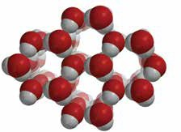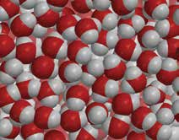

1. **Observa el diagrama a continuación, que representa el movimiento y la disposición de las moléculas de una sustancia (que no es el agua) en estado sólido, líquido y gaseoso. En cada flecha curva, escribe el nombre del cambio de estado que se produce.**

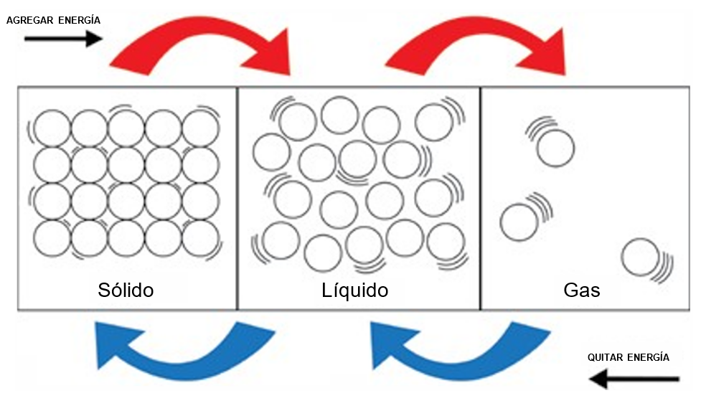

1. **El siguiente diagrama utiliza un modelo de ocupación de espacio para el agua, que representa la disposición de las moléculas de agua cuando se trata de un sólido, un líquido y un gas.**

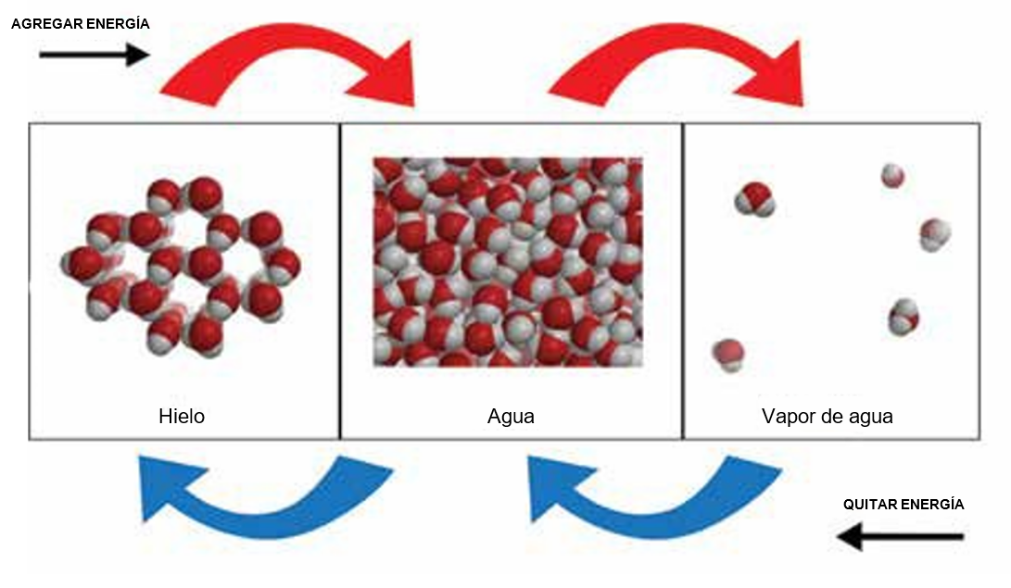

**a. ¿De qué manera los cambios de estado del agua son similares a los cambios de estado en la mayoría de las otras sustancias?**

**b. ¿En qué se diferencian los cambios de estado en el agua de los cambios de estado en la mayoría de las otras sustancias?**

# APRENDE MÁS

1. **¿El hielo común y el hielo seco se derriten de la misma manera?**

**¿Cómo lo sabes?**

1. **Has visto que el hielo seco se sublima muy rápidamente en el agua. ¿Por qué se sublima aún más rápido en agua caliente?**